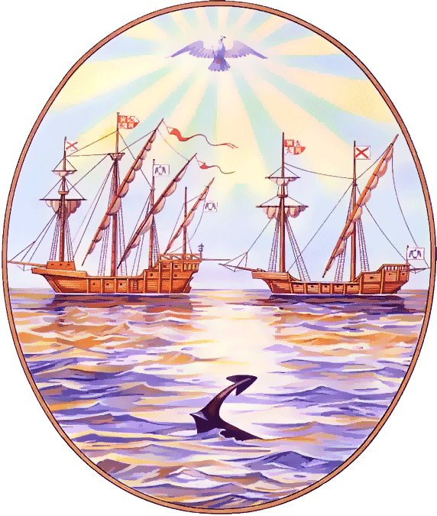

G O B I E R N O DE LA C I U D A D DE B U E N O S A I R E S
“2012. Año del Bicentenario de la Creación de la Bandera Argentina”
Centro Educativo de Nivel Secundario Nº 35
Año: 2012

Asignatura: Lengua y Literatura

Profesor/a: Silvia Andrea Arriola Verbik Curso: 2° año “C”

PROGRAMA
UNIDADES:

UNIDAD 1:
Textos literarios. Tertulias literarias y talleres de escritura. El texto literario y su intencionalidad estética. Procedimientos literarios. Convenciones genéricas: narrativa, lírica, drama. Comprensión lectora e interpretación. Escritura y reescritura. Socialización de producciones. Nociones de intertextualidad.

UNIDAD 2:
Lengua española. Lengua y dialecto. Variedades lingüísticas y lengua estándar. Variedades lingüísticas regionales. Lenguas en contacto y bilingüismo. Variedades ligüísticas sociales. Registros. Políticas lingüísticas.

UNIDAD 3:
La oración simple y compuesta. Coherencia y cohesión textuales. Características de las tramas narrativa, descriptiva y argumentativa. Carta de presentación. Currículum vitae.

Bibliografía
Cuentos en cien palabras 2 de Jordi Cebrián
La metamorfosis de Franz Kafka
El extraño caso del Dr. Jekyll y Mr. Hyde de Robert Louis Stevenson
Las aventuras de Sherlock Holmes de Arthur Conan Doyle
M’hijo el dotor de Florencio Sánchez
Selección de poesías de escritores argentinos del siglo XX, entre ellos Jorge Luis Borges, Oliverio Girondo, Juan Gelman, Raúl González Tuñón, Leónidas Lamborghini, Juana Bignozzi, Roberto Santoro y Alejandra Pizarnik.

Nota: Los alumnos regulares deberán leer los textos presentados por la docente durante el año y deberán concurrir a la mesa examinadora con todos ellos.
Los alumnos libres deberán leer tres novelas, un libro de cuentos, una obra de teatro y un libro de poesía y deberán concurrir a la mesa examinadora con todos ellos.

Silvia Andrea Arriola Verbik

